Инструкция по подаче заявления на подтверждение документов об образовании и
(или) о квалификации, документов об ученых степенях и ученых званиях
(«Апостиль») посредством федеральной государственной информационной системы «Единый портал государственных и муниципальных услуг (функций)» (далее – ЕПГУ)

Для подачи заявления на ЕПГУ необходимо иметь подтвержденную учетную запись физического лица. Доступна авторизация посредством логина/пароля, через QRкод или через электронную подпись.
Услуга предоставляется по данной форме только если документ выдан на территории Российской Федерации/РСФСР. Документы, выданные за пределами РФ, подлежат процедуре признания иностранного образования, проводимой
Рособрнадзором.

Подача заявления на проставление «Апостиль»

ШАГ 1. Наведите камеру на QR-код и подтвердите вход.





ШАГ 2. Нажмите кнопку «Начать» (1) и выберите государство выдачи документа об образовании и о квалификации (2).
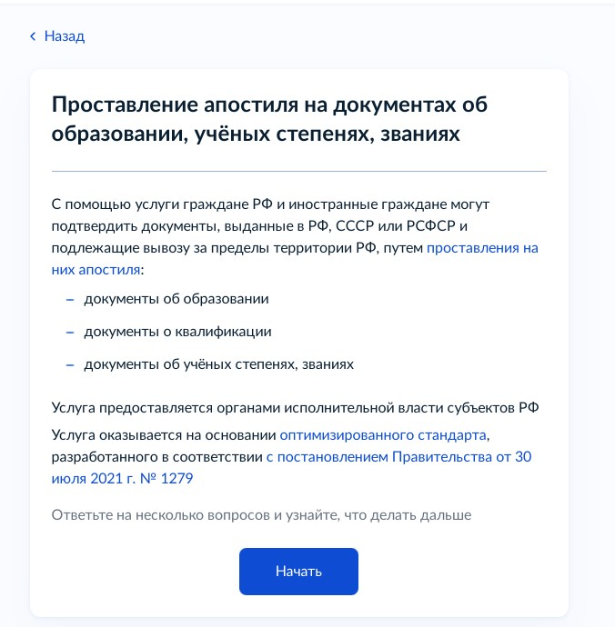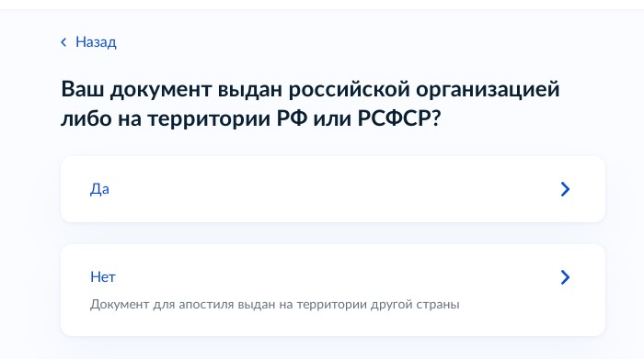

ШАГ 3. Выберите информацию об обладателе документа. В случае, если документ для апостиля принадлежит не вам, то необходимо будет указать в заявлении сведения об обладателе документа.
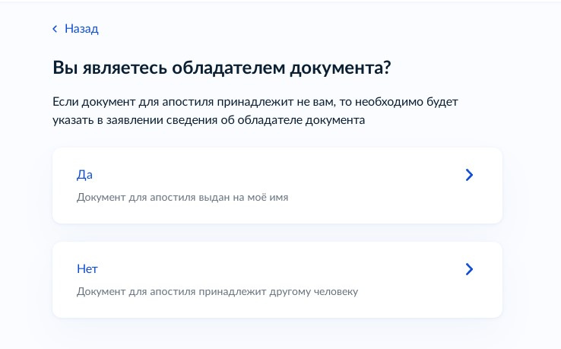

ШАГ 4. Выберите информацию о смене ФИО. В случае, если в паспорте и в документе об образовании и о квалификации указаны актуальные ФИО, то нажмите на кнопку «Нет». Если указаны разные ФИО, необходимо их заполнить в заявлении и нажать на кнопку «Да».
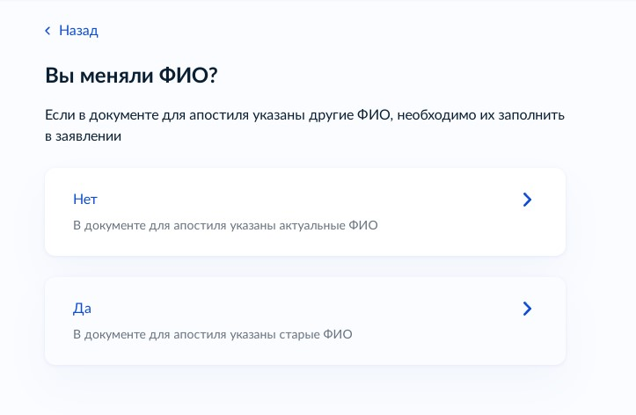

ШАГ 5. Получить штамп «Апостиль» можно в 2-х видах:

- Реестровая выписка с QR-кодом и штампом «Апостиль» (выписка придет в личный кабинет заявителя на портале ЕПГУ).
Оригинал документа об образовании и о квалификации необходимо предоставить в Департамент для проставления штампа «Апостиль».

- Реестровая выписка с QR-кодом (выписка придет в личный кабинет заявителя на портале ЕПГУ).
Оригинал документа об образовании и о квалификации не предоставляется в Департамент.
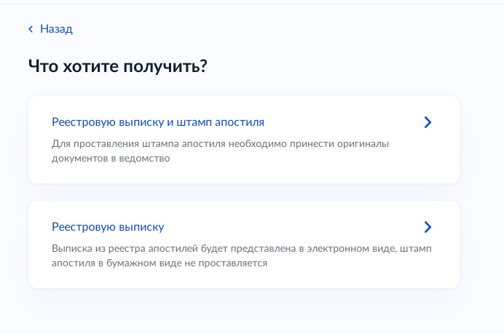

ШАГ 6. Выберите способ получения документа со штампом апостиля.
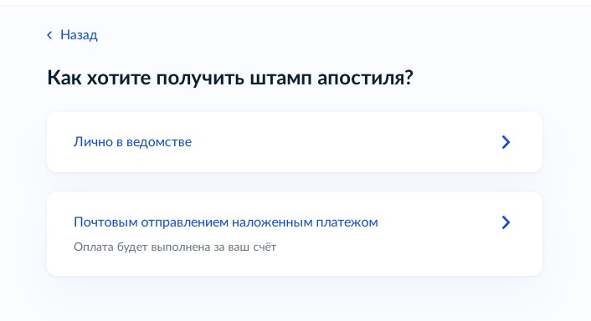

ШАГ 7. В случае, если необходима реестровая выписка на иностранном языке, то нажмите на кнопку «Да», в остальных случаях – на кнопку «Нет».

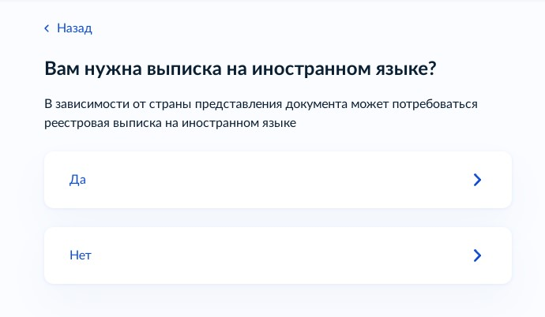

ШАГ 8. В случае выбора реестровой выписки на иностранном языке необходимо выбрать язык получаемой реестровой выписки.
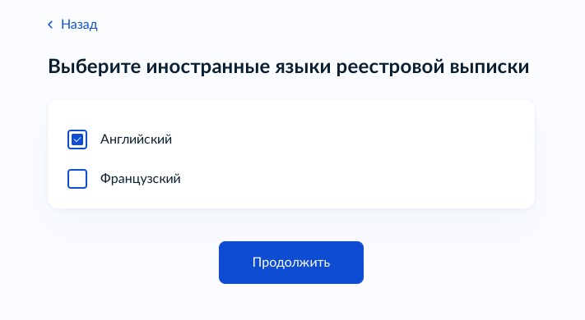

ШАГ 9. Подготовьте необходимые документы для подачи заявления. В случае, если документы составлены на иностранном языке, они представляются с заверенным в нотариальном порядке переводом на русский язык.
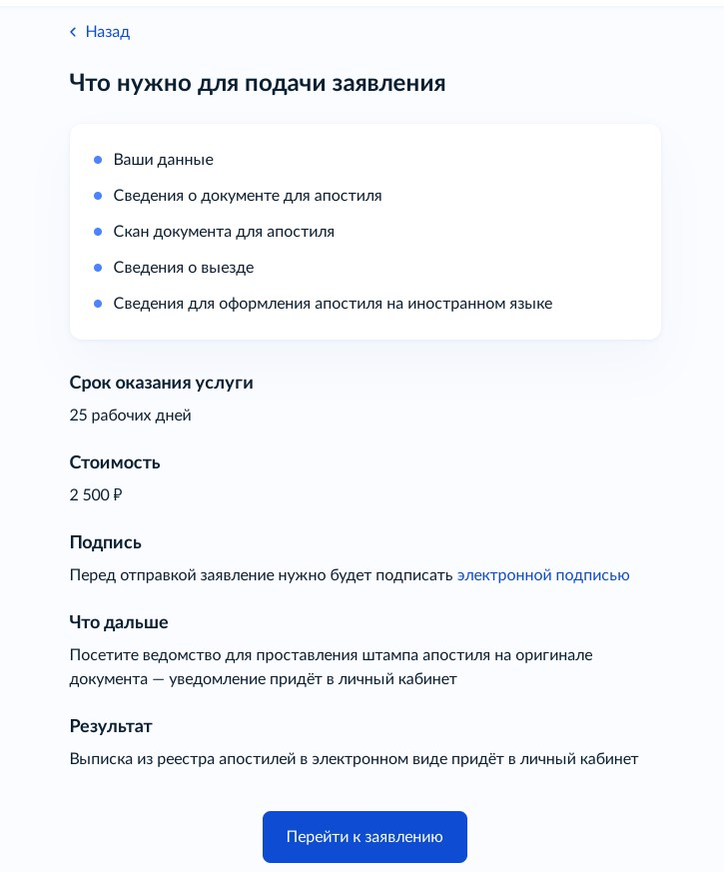

ШАГ 10. Проверьте ваши данные. Данные на портале ЕПГУ должны соответствовать паспорту. Если не соответствуют – необходимо обратиться в службу технической поддержки Портала. Укажите номер телефона, адрес электронной почты, адрес постоянной регистрации.

ШАГ 11. Выберите из выпадающего списка вид и тип документа, представленного к подтверждению.
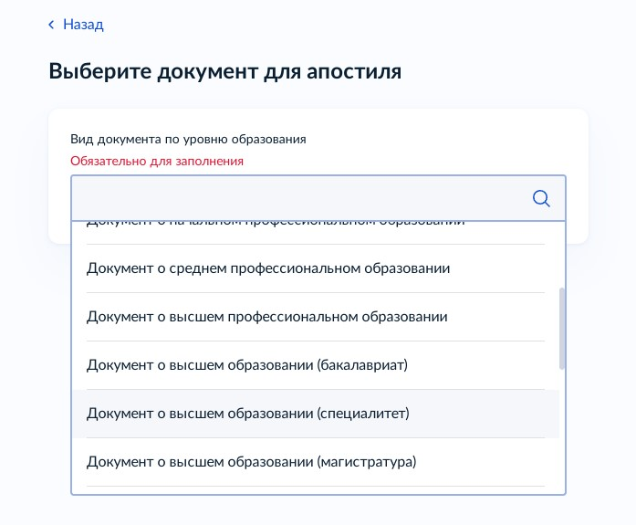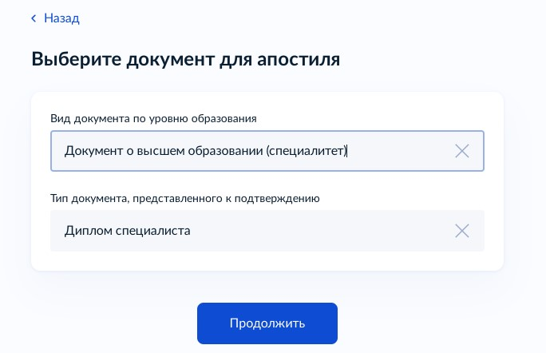

ШАГ 12. Данные из документа об образовании и квалификации необходимо внести в форму (обязательно заполнить все поля). Название образовательной организации заполняется в соответствии с документом об образовании и квалификации (1). Обязательно необходимо прикрепить скан-копию документа с приложением одним файлом. Система принимает файлы формата pdf. (2) (указать количество листов в приложении).
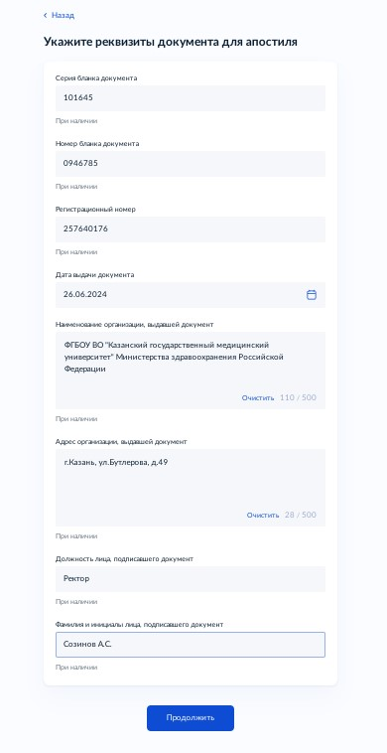

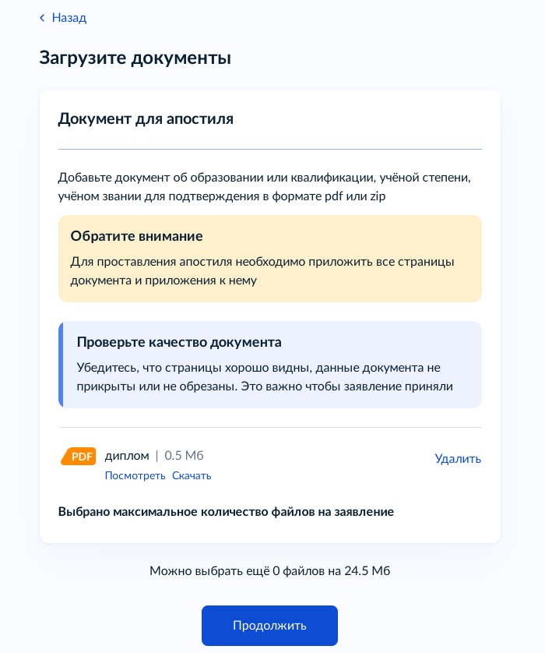

ШАГ 13. Обязательно укажите сведения о выезде.
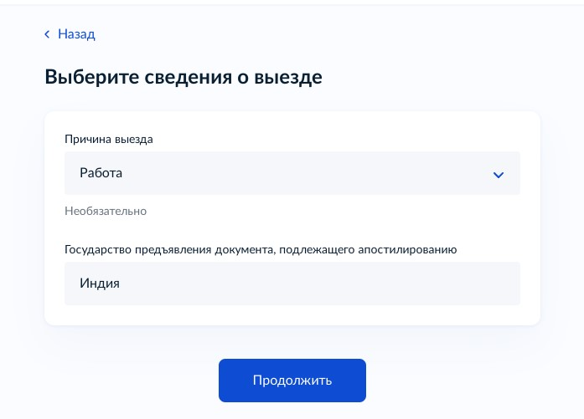

ШАГ 14. Укажите сведения для оформления апостиля на иностранном языке.
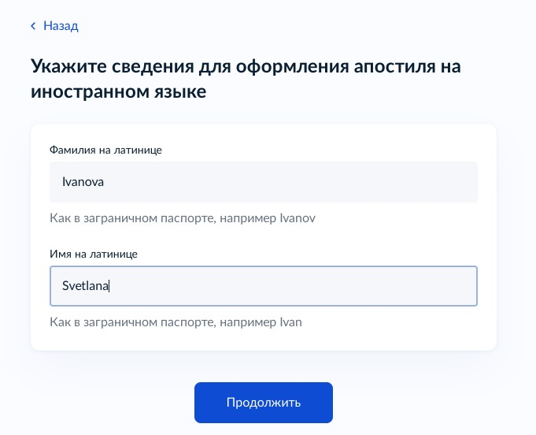

ШАГ 15. Выберите регион подачи заявления.
Проставить апостиль можно в любом субъекте Российской Федерации вне зависимости от того, где был выдан документ (на территории России) и где Вы находитесь.

ШАГ 16. После завершения всех вышеуказанных шагов появится форма оплаты государственной пошлины онлайн. Оплатите государственную пошлину (сумма составляет 2 500 рублей за 1 документ с приложением). После оплаты вернитесь к заявлению и убедитесь, что заявление отправлено и не осталось в черновиках.
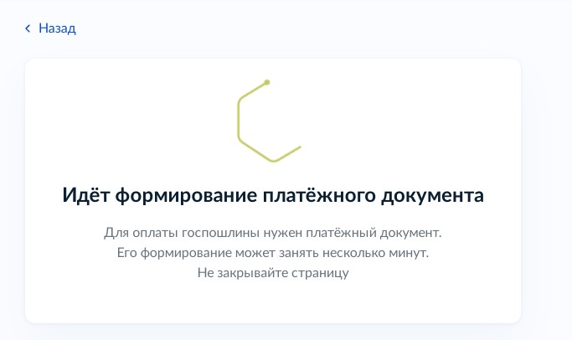
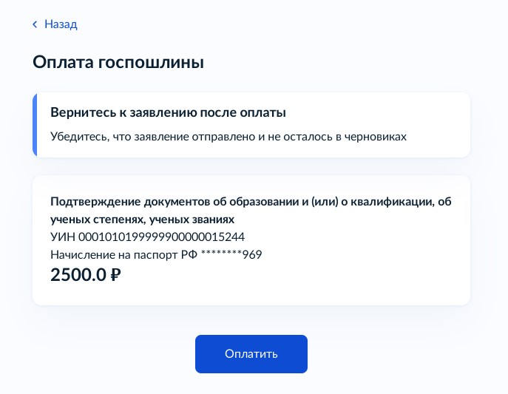

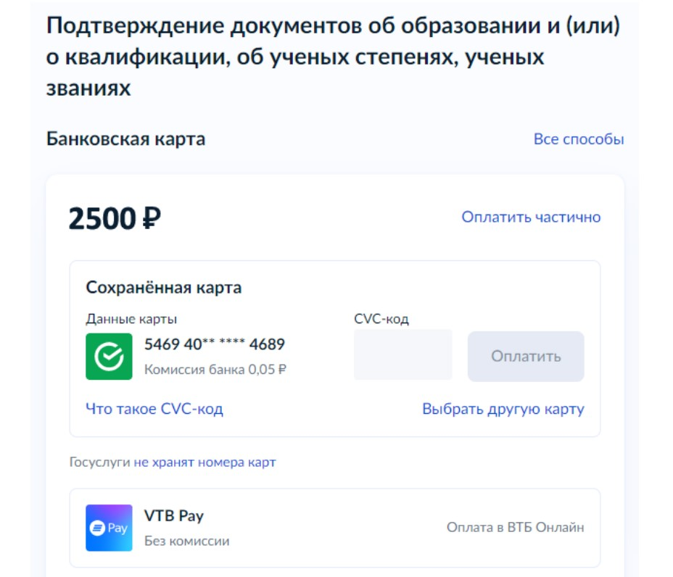

ШАГ 17.Отправьте заявление в ведомство.

ШАГ 18. После направления заявления оно отобразится в личном кабинете заявителя со статусом «Заявление получено ведомством».

На любом этапе подачи заявления (вплоть до направления его в ведомство) можно вернуться на более ранние этапы подачи с помощью кнопки «Назад».

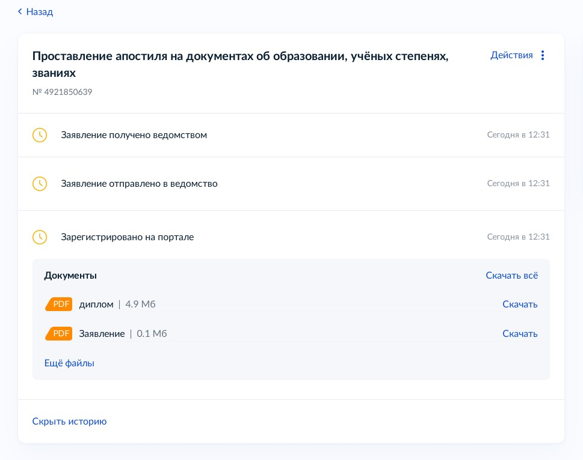

Срок оказания услуги – ДО 5 РАБОЧИХ ДНЕЙ
(25 рабочих дней, в случае необходимости направления запроса в организацию, выдавшую апостилируемый документ).

При направлении заявления посредством ЕПГУ проставление штампа «апостиль» на оригинале документа после оказания услуги осуществляется в течение 5 рабочих дней со дня представления заявителем оригинала документа в Департамент. Представить оригинал документа об образовании и о квалификации необходимо после получения заявителем уведомления о проставлении апостиля в его личный кабинет ЕПГУ.

У заявителя есть возможность выставить оценку после оказания услуги (мониторинг уровня удовлетворѐнности заявителей услугами CSI).

